**LAPORAN PRAKTIKUM**

**TEKNOLOGI CLOUD**

**PERTEMUAN KE – 10**

**Disusun Oleh :**

**NAMA : TARISA DWI SEPTIA**

**NIM : 205410126**

**JURUSAN : TEKNIK INFORMATIKA**

**JENJANG : S1**

**UNIVERSITAS TEKNOLOGI DIGITAL INDONSIA**

**YOGYAKARTA**

**2020**

**Heroku**

1. **Tujuan**

* Mahasiswa dapat melakukan Implementasi Deploy Apps ke Heroku dengan menggunakan database PostgreSQL

1. **Dasar Teori**

Heroku adalah sebuah cloud platform yang menjalankan bahasa pemrograman tertentu, Heroku mendukung bahasa pemrograman seperti Ruby, Node.js, Python, Java, PHP, dan lain-lain. Heroku termasuk ke dalam kriteria Platform As A Service (PaaS), sehingga bagi anda yang ingin melakukan deploy aplikasi ke heroku cukup hanya dengan melakukan konfigurasi aplikasi yang ingin di deploy dan menyediakan platform yang memungkinkan pelanggan untuk mengembangkan, menjalankan, dan mengelola aplikasi tanpa kompleksitas membangun dan memelihara infrastruktur yang biasanya terkait dengan pengembangan dan peluncuran aplikasi.

Manfaat menggunakan Heroku adalah layanannya yaitu menjalankan script app langsung tanpa memerlukan setting yang sangat rumit, memungkinkan pengembang aplikasi lebih fokus pada kode aplikasi mereka, tanpa terlalu dipusingkan dengan arsitektur dan server.

1. **Praktik**
2. **Persiapan**

Disini, kita akan melakukan deploy aplikasi ke Heroku. Namun sebelum melakukan deploy ke Heroku, ada beberapa yang harus kita siapkan. Diantaranya yaitu :

* Aplikasi itu sendiri, bisa menggunakan bahasa pemrograman apapun. Namun disini kami mengambil random project dari Github yang beralamat di <https://github.com/haidarafif0809/express-crud>
* Akun heroku
* Alat untuk deploy ke Heroku menggunakan tool **heroku-cli & git**

1. **Membuat akun heroku**

* Buka Browser anda kemudian kunjungi alamat <https://www.heroku.com>
* ****Setelah anda sudah berada pada tampilan website heroku, kemudian klik **Sign Up** untuk melakukan pendaftaran
* 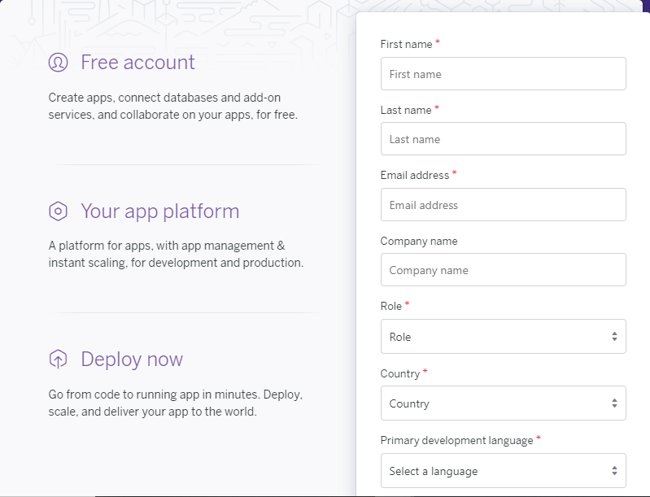Setelah di klik akan masuk ke form pendaftaran seperti gambar dibawah
* ****Setelah Anda mengklik “CREATE FREE ACCOUNT”, Anda akan dibawa ke halaman baru, dimana terdapat keterangan bahwa: “**Anda harus mengecek email Anda** dan mengklik link konfirmasi yang dikirim ke alamat email Anda”.
* Setelah Anda membuka email Anda, Anda akan mendapatkan email dari Heroku untuk melakukan konfirmasi. **Silahkan buka email** tersebut.



* Jika Anda telah membuka pesan email tersebut, Anda akan mendapatkan link konfirmasi yang ada di dalam pesan email tersebut. Untuk melanjutkan, **klik link konfirmasi** tersebut.
* 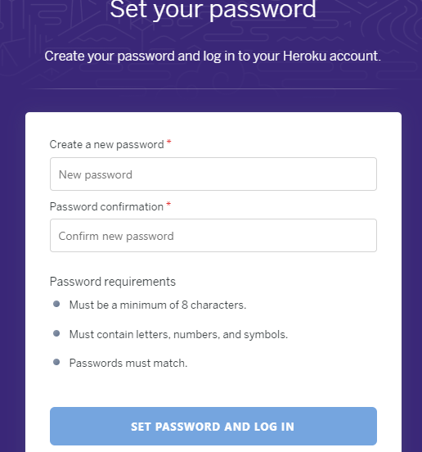Setelah Anda mengklik link konfirmasi, Anda akan dibawa ke halaman “Set your password”. Untuk melanjutkan, silahkan Anda masukkan password Anda pada **kotak Password** (“1”), setelah itu ketikkan ulang password Anda pada **kotak “Password confirmation”** (“2”), kemudian pilih dan **klik “SET PASSWORD AND LOG IN”** (“3”).
* Kemudian masukan Username & Password yang telah anda buat tadi, jika sudah klik Log in

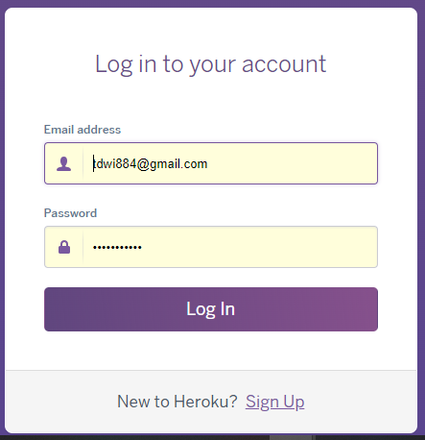

* ****Setelah Anda melakukannya, Anda akan langsung dibawa ke halaman Heroku Anda.

1. **Instalasi Heroku CLI (Command Line Interface)**

Setelah melakukan registrasi di Heroku, kemudian install **heroku-cli** di komputer. Berbeda sistem operasi tentu berbeda cara installnya, untuk itu dibawah ini sudah kami sediakan link untuk berbagai macam sistem operasi

Kami menggunakan sistem operasi linux, jadi kami mengambil cara instalasi langsung melalui Terminal atau jika anda tidak memiliki linux di laptop atau VM, anda dapat menggunakan [playground ubuntu katacoda](https://katacoda.com/courses/ubuntu/playground). Berikut kami sediakan gambar instalasinya

Jika sudah download, silahkan lakukan instalasi terlebih dahulu. Kemudian apabila instalasi sudah selesai, kita akan masuk ke tahap berikutnya, yaitu persiapan untuk deploy project kita kedalam repository Heroku.

1. **Instalasi Git**

* Download git
* Klik 2x file instaler Git yang sudah diunduh. Maka akan muncul informasi lisensi Git, klik Next > untuk melanjutkan.

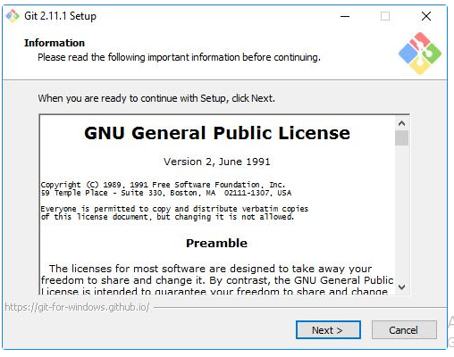

* Selanjutnya menentukan lokasi instalasi. Biarkan saja apa adanya, kemudian klik Next >.

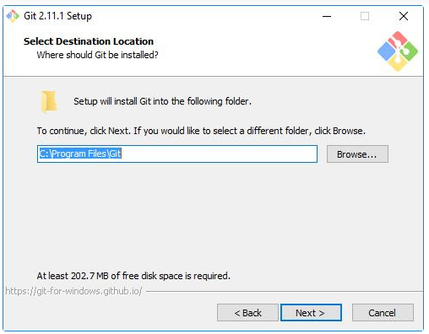

* Selanjutnya pemilihan komponen, biarkan saja seperti ini kemudian klik Next >.

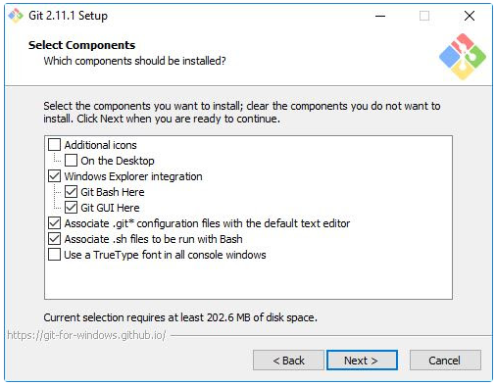

* 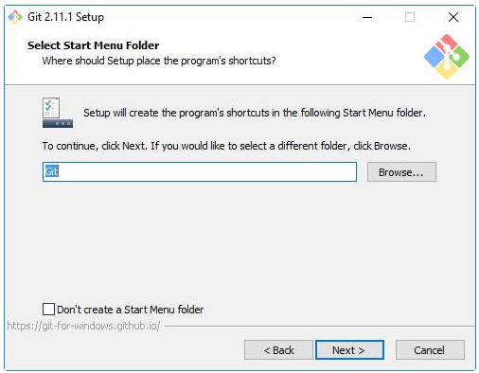Selanjutnya pemilihan direktori start menu, klik Next >.
* 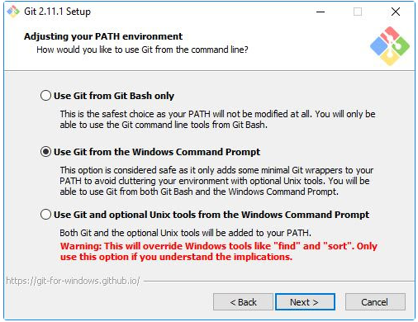Selanjutnya pengaturan PATH Environment. Pilih yang tengah agar perintah git dapat di kenali di Command Prompt (CMD). Setelah itu klik Next >.
* Selanjutnya konversi line ending. Biarkan saja seperti ini, kemudian klik Next >.

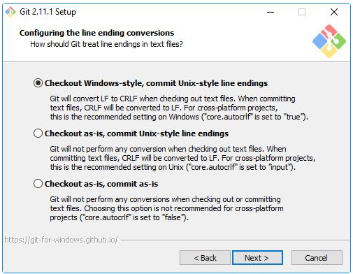

* 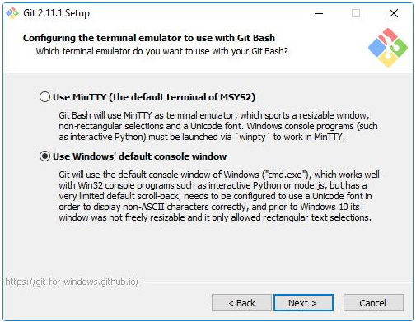Selanjutnya pemilihan emulator terminal. Pilih saja yang bawah, kemudian klik Next>.
* Selanjutnya pemilihan opsi ekstra. Klik saja Next >.

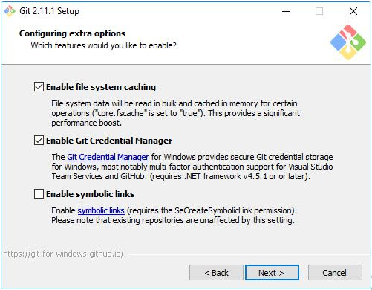

* 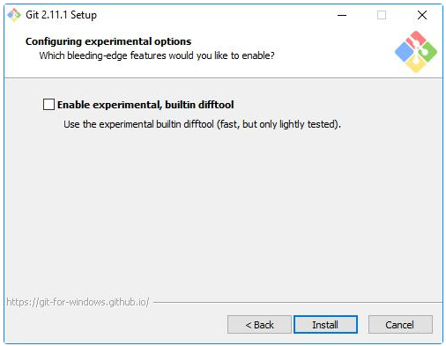Selanjutnya pemilihan opsi eksprimental, langsung saja klik Install untuk memaulai instalasi.
* 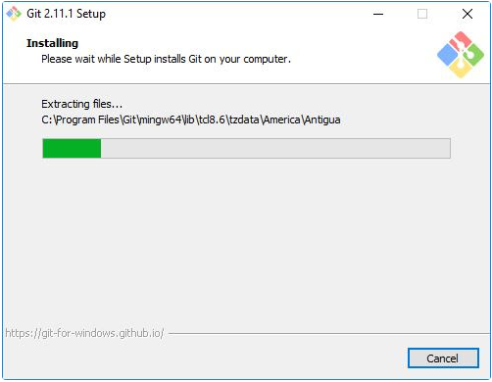Tunggu beberapa saat, instalasi sedang dilakukan.
* Setelah selesai, kita bisa langsung klik Finish. Git sudah terinstal di Windows. Untuk mencobanya, silahkan buka CMD atau PowerShell, kemudian ketik perintah

1. **Konfigurasi Awal**

Ada beberapa konfigurasi yang harus dupersiapakan sebelum mulai menggunakan Git, seperti name dan email. Silahkan lakukan konfigurasi dengan perintah berikut ini:

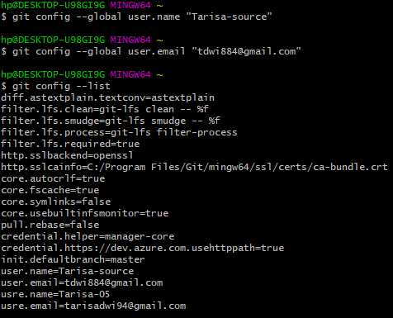

Jika memiliki akun Github, Gitlab, Bitbucket atau yang lainnya maka username dan email harus mengikuti akun tersebut agar mudah diintegrasikan.

1. **Cloning Apps dari Github**

Sebelum melakukan cloning, pertama kita harus pilih repositorynya dulu. Contoh disini, kita akan menggunakan apps CRUD menggunakan Express dengan database PostgreSQL. Langsung saja menuju linknya : <https://github.com/haidarafif0809/express-crud>

* Jika sudah mendapatkan target repo yang akan kita clone, maka kemudian klik tombol **Clone or download**
* Lalu copy url yang tertera
* 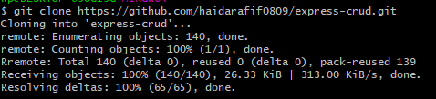Kemudian paste di Terminal dengan menggunakan command CTRL + SHIFT + V

* ****Setelah itu masuk ke dalam project dengan command:
* Kemudian pastikan terdapat file bernama **procfile** dengan tampilan seperti berikut:

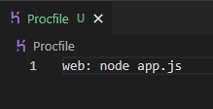

1. **Deploy Apps ke Heroku**

Agar apps bisa di akses oleh publik, maka kita harus menyimpan apps tersebut di Heroku. Caranya adalah sebagai berikut :

Otorisasi Akun Heroku di Terminal

* Sebelum melakukan deploy, terlebih dahulu kita login ke Heroku melalui browser seperti biasa [disini](https://dashboard.heroku.com)
* 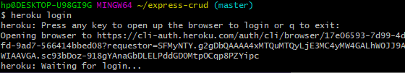Buka Terminal, lalu ketik perintah:
* 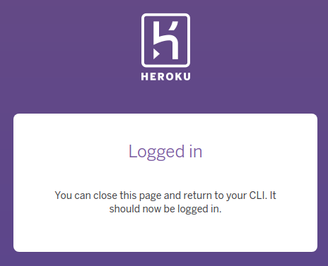Setelah menggunakan perintah tersebut, bkan muncul tab di browser **Log in to the Heroku CLI**, maka klik **login**
* ****Lalu cek kembali di Terminal, jika login berhasil maka akan terdeteksi email akun Heroku anda, terdapat informasi : **Logged in as** [username@emailanda.com](mailto:username@emailanda.com)

1. **Membuat Repository dan Deploy Apps ke Heroku**

Kemudian kita buat repository dulu di Heroku, sebenarnya ada 2 cara yaitu dengan membuat dahulu melalui browser atau melalui Terminal, letak perbedaanya hanya pada awal saja yaitu nama repository jika melalui Terminal akan secara random, berbeda dengan membuat repository secara manual yang bisa kita isi sendiri namanya. Tapi itu bukan masalah, karena nanti bisa diganti. Kita disini menggunakan cara melalui Terminal, langsung saja :

* Ketik command **heroku create** untuk membuat random name repo
* Sebelum melakukan deploy kita cek dahulu remote url git sudah bertambah ke alamat repository Heroku, caranya ketik **git remote –v**

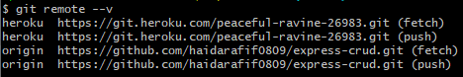

* 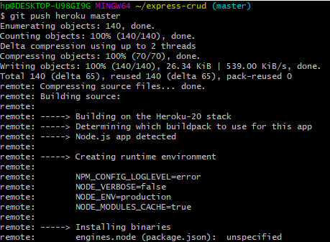Jika sudah ada, maka lanjut untuk deploy apps. Ketik **git push heroku master** untuk melakukan deploy ke repository Heroku akun kita

* Maka Heroku akan mendeteksi jenis bahasa pemrograman yang kita gunakan dalam pembuatan apps, dan kebutuhan lainnya yang sudah tertulis di package.json
* 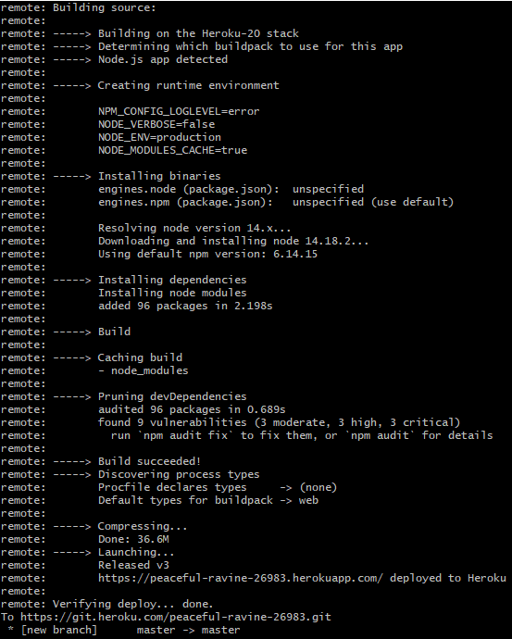Kemudian kita tunggu sampai proses deploy selesai, jika sudah maka akan tertulis di Terminal seperti gambar dibawah ini

* 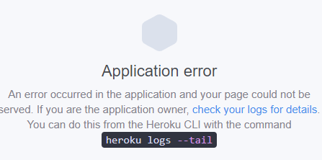Lalu kita coba buka apps kita di <https://peaceful-ravine-26983.herokuapp.com/>
* Ternyata error, maka kita akan cek errornya seperti apa dengan command **heroku logs –tail**
* Katanya di suruh install package mysql2, padahalkan kita gak pakai mysql , tapi pakai postgre. Oke berarti cek file config.json kita yang mengatur koneksi database.

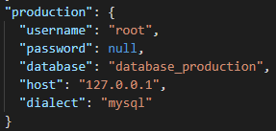

Ternyata config db production nya masih default. Ketika app nya di deploy ke heroku. maka sequelize akan menggunakan config production. Maka kita harus setting config production nya, tapi sebelum itu kita harus menambah database driver yang akan digunakan yaitu PostgreSQL di repository Heroku terlebih dahulu, caranya ada di langkah berikutnya

1. **Konfigurasi Database di Heroku (PostgreSQL)**

Untuk menambahkan database driver yang akan kita gunakan yaitu PostgreSQL di repository Heroku yang telah kita buat tadi caranya adalah sebagai berikut :

Inisialisasi Database Driver dan Konfigurasi

* 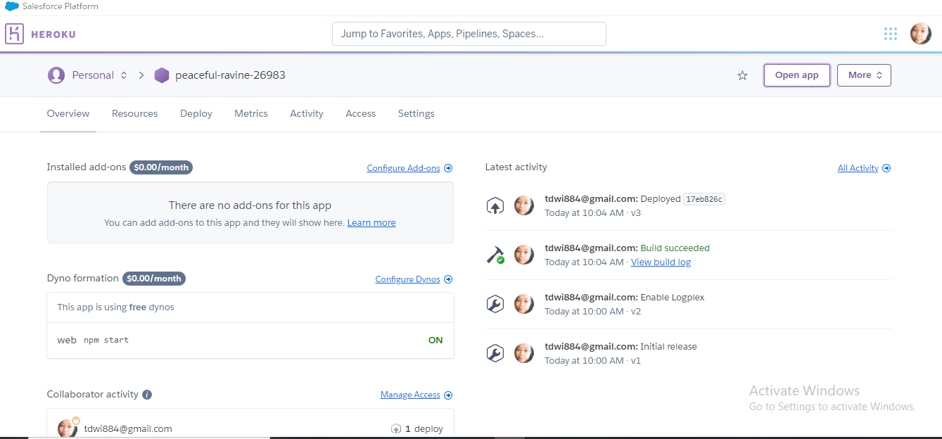Masuk ke halaman dashboard Heroku, kemudian pilih letak repository yang sudah kita buat
* Kemudian pilih menu **Resources**, lalu ketik “postgres”

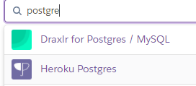

* 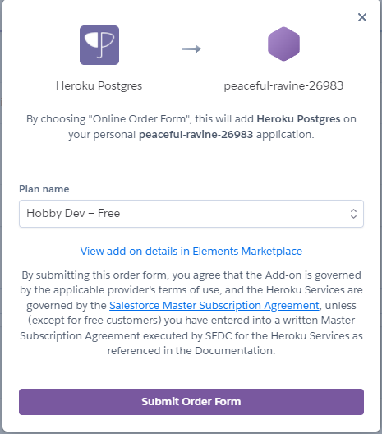Akan muncul pop-up seperti ini, kita klik **Provision**
* Kita klik add-on yang sudah kita pilih baru saja



* 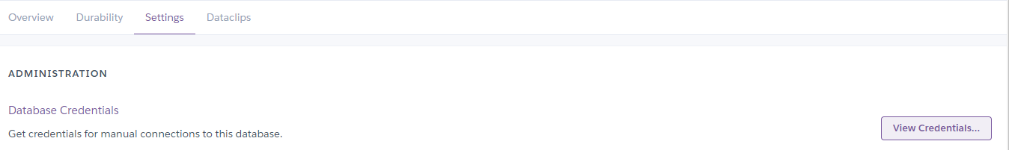Lalu masuk ke menu **Settings**, dan klik **View Credentials**
* 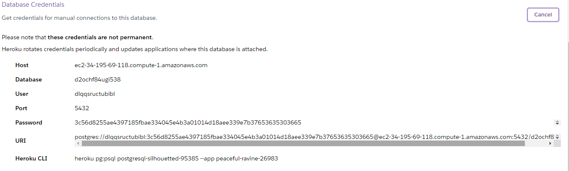Muncul detail konfigurasi database-nya
* 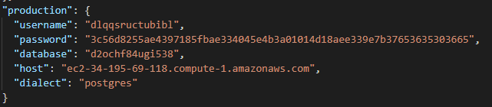Lalu ubah konfigurasi di file **config.json** yang berada di folder config hingga menjadi seperti di bawah ini

Tapi pasti nya akan masih error, karena table kita belum di migration. Untuk melakukan command migration sequelize berarti kita harus masuk ke heroku nya lewat ssh. Ada di langkah selanjutnya

1. **Migrasi Database Menggunakan Sequelize di SSH Heroku**

* ****Ketik command **heroku run bash**
* 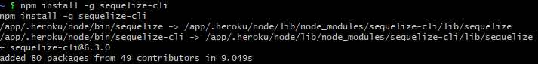Lalu install sequelize-cli melalui SSH Heroku dengan command **npm install -g sequelize-cli**
* 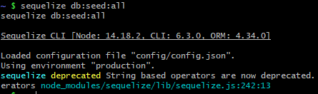Kemudian ketik command **sequelize db:migrate** dan **sequelize db:seed:all** untuk migrasi table dan seeder-nya
* Selesai, kemudian ketik command **exit** untuk keluar dari SSH Heroku

1. **Kesimpulan**

Setelah melakukan praktik diatas dapat disimpulkan bahwa mahasiswa dapat melakukan Implementasi Deploy Apps ke Heroku dengan menggunakan database PostgreSQL.